Муниципальное бюджетное дошкольное образовательное учреждение

Детский сад N 34 «Чиполлино» р.п. Выездное, г.о.г. Арзамас

**Методическая разработка нетрадиционной формы проведения родительского собрания на тему: «Что такое мелкая моторика и почему так важно её развивать ».**

Разработала воспитатель:

Князева Ирина Александровна

Цель: познакомить **родителей с понятием мелкой** **моторики рук и важностью её развития**.

3адачи:

1. раскрыть понятие **мелкой моторики;**
2. раскрыть влияние **мелкой моторики рук на развитие речи детей;**
3. повысить педагогическую компетенцию **родителей по проблеме развития мелкой моторики** дошкольников в условиях семьи;
4. сформировать представление о **важности работы по развитию мелкой моторике** в дошкольном возрасте;
5. познакомить с различными формами **развития мелкой моторики рук.**

Повестка:

1. Сообщение с просмотром презентации « Что такое мелкая моторика и почему так важно её развивать».
2. Рекомендации родителям «Многообразие способов развития мелкой моторики рук у ребенка.
3. Мастер класс «Изготовление пособия для мелкой моторики рук».

Форма проведения: групповое собрание родителей.

Участники: родители и воспитатель группы.

Ход собрания:

Подготовительный этап:

1. Анкетирование родителей по теме: "Что такое мелкая моторика? Как её развивать?" *(Приложение 1).*

1. Оформление памяток для родителей.
2. Оформление презентации по теме: «Что такое мелкая моторика и почему так важно её развивать».

Основной этап:

1. Родителей и педагогов всегда волнует вопрос, как обеспечить полноценное развитие ребенка в дошкольном возрасте, как правильно подготовить его к школе.

Дальновидные родители начинают готовить ребенка к школе с раннего возраста, с развития тактильных ощущений, мелкой моторики и координации движений пальцев рук. Почему же мы уделяем этому такое большое внимание? Хочу Вам процитировать двух знаменитых людей.

* «Источники способностей и дарования детей- на кончиках и пальцев».
* «Ум ребёнка находится на кончиках его пальцев»

( В. А. Сухомлинский)

* «Рука – это вышедший наружу мозг человека».

(Н. Кант ).

Учеными доказано, что развитие мелкой моторики руки находится в тесной связи с развитием речи и мышлением ребенка.

Что же такое мелкая моторика?

Мелкая моторика - это совокупность скоординированных действий нервной, мышечной и костной систем, часто в сочетании со зрительной системой в выполнении мелких и точных движений: от простых жестов( например, захват игрушки) до очень сложных движений (например, писать и рисовать).

Сначала ребенок рассматривает свои ручки, а потом учится управлять ими. Сначала малыш берет предмет всей своей ладонью, а потом лишь двумя пальцами (указательным и большим). А уже потом ребенок учится держать правильно кисть, карандаш, ложку. **Мелкая моторика имеет очень важную** особенность - она напрямую связана с восприятием ребенка, памятью, вниманием, зрением и нервной системой. Этому есть объяснение: в головном мозге **моторный** и речевой центры находятся весьма близко друг к другу. Из-за этого если стимулировать **моторные навыки пальцев рук**, начнет активизироваться речевой центр. Вот **почему для того**, чтобы речь ребенка **развивалась своевременно**, нужно активно **развивать мелкую моторику ребенка**. **Мелкая моторика** влияет непосредственно на **развитие ловкости рук**, на дальнейшее формирование **почерка** и на скорости реакций ребенка.

От того, насколько у ребенка **развита мелкая моторика**, зависит в дальнейшем его подготовленность к обучению в школе. Если **мелкая моторика у ребенка в порядке**, то он способен рассуждать и мыслить логически, обладает связной речью, хорошей памятью, воображением и вниманием, умеет концентрироваться, готов к обучению письму.

**Развитие мелкой моторики** - это постепенный процесс, он индивидуален для каждого малыша и у каждого ребенка проходит по-разному. В начале жизненного пути движения детей негармоничные, неумелы и неловкие, но со временем **мелкая моторика ребенка развивается**, и он приобретает различные полезные навыки и умения. Если **родители хотят**, чтобы **мелкая моторика малыша развивалась быстрее и успешнее**, они должны заниматься с ним **развивающими играми**, которые помогут совершенствованию **мелкой моторики ребенка**. Начинать работу по развитию мелкой моторики нужно с самого раннего возраста. В дошкольном возрасте работа по развитию мелкой моторики и координации движений руки должна стать важной частью жизни ребенка.

Если мы с вами будем должное внимание уделять упражнениям, играм, различным заданиям на развитие мелкой моторики и координации движений рук, то сможем решить две задачи:

1. Косвенным образом влиять на общее интеллектуальное развитие ребенка;
2. Подготовить к овладению навыкам письма, что в будущем поможет избежать многих проблем школьного обучения.

Работа по **развитию** движения рук должна проводиться регулярно, только тогда будет достигнут наибольший эффект от упражнений для **развития мелкой моторики рук**. Задания должны приносить ребенку радость, не допускайте скуки и переутомления. А теперь не только словесно познакомимся с данной темой, но и практически освоим некоторые игры и упражнения, которые помогут организовать интересное общение с ребенком дома, **развить мелкую моторику дошкольников**.

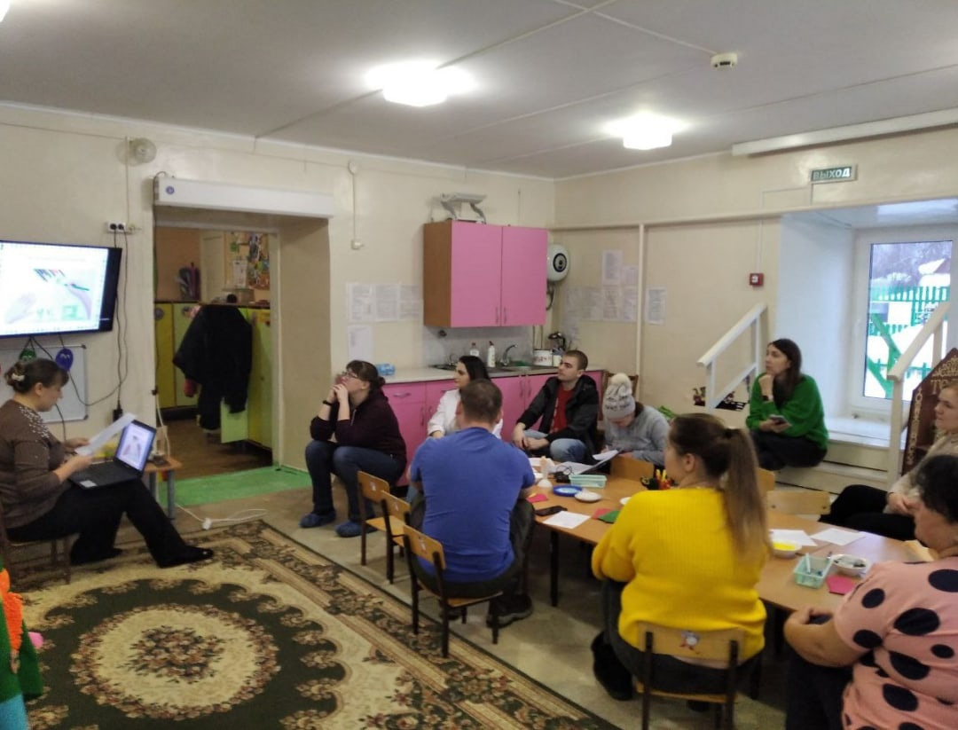

**2. Способы развития мелкой моторики.**

**Пальчиковые игры и упражнения** – это инсценировка каких – либо рифмованных историй, сказок при помощи пальцев.

**Шнуровка**– это следующий вид игрушек, развивающих моторику рук у детей. В настоящее время в магазинах представлены разные варианты этой игрушки – из разного материала, разного размера, цвета и формы.

**Игры с песком, крупами, бусинками, камешками и другими сыпучими материалами**-  пересыпание между ладошками, перекладывание пальчиками из одной емкости в другую, сортировка по цвету, форме, насыпание в пластиковую бутылку с узким горлышком и т.д.

**Оригами – конструирование из бумаги –** это еще один способ развития мелкой моторики рук у ребенка, который к тому же, может стать еще и по-настоящему интересным семейным увлечением.

**Игры с глиной, пластилином или тестом.** Детские ручки усердно трудятся с такими материалами, выполняя с ними различные манипуляции - раскатывая, приминая, отщипывая, примазывая и т.д.

**Рисование карандашами.** Именно карандаши, а не краски или фломастеры,

«заставляют» мышцы руки напрягаться, прикладывать усилия для того, чтобы оставить на бумаге след – ребенок учиться регулировать силу нажима, для того, чтобы провести линию, той или иной толщины. Штрихование под разным углом наклона и с различной степенью густоты линий.

**Мозаика, пазлы, конструктор** – развивающий эффект этих игрушек тоже

невозможно недооценить.

**Сматывание цветных ниток в клубочки**

**Игры – инсценировки с пальчиковым театром**

**Изготовление поделок и аппликаций из бумаги** - по результатам этих работ можно оценить, насколько развита мелкая моторика рук и движения пальчиков ребенка.

**3астегивание и расстегивание пуговиц, крючков, кнопок** - хорошая тренировка для пальчиков.

**Сухой бассейн** - используется для одновременного активного воздействия на различные точки кистей, пальцев, ладоней. Сделать его очень просто. Возьмите небольшую глубокую миску диаметром 25 см, высотой 12 - 15см и заполните его на 8 см предварительно промытым и просушенным горохом или фасолью. Попросите малыша искать в "сухом бассейне" различные мелкие предметы или игрушки. Погружаясь как можно глубже в наполнитель, ручки ребенка массируются, пальцы становятся более чувствительными, их движения - координированными.

**Игры на развитие тактильных ощущений**- стимулируют осязательные и тактильные анализаторы, мелкую моторику.

*Игры с прищепками,* коробочки где лежит нарезанный материал, мягкий, грубый, шероховатый, с ворсом и т.д. Который ребенок может трогать и рассказывать о своих чувствах. Мешочки с камушками, ракушками и разным другим материалом.

*Игры с пуговицами.* Заполните просторную коробку пуговицами, опустите руки в коробку, поводите ладонями по поверхности, перетирайте пуговицы между ладонями, пересыпайте их из ладошки в ладошку. Найдите самую большую пуговицу, самую маленькую, квадратную, гладкую и пр.

*Игры с крупами.* Прячем ручки. Пересыпаем крупу. Дождь, град. Покормим птичек. Разложи по тарелочкам. Вкусная кашка. Найди игрушку. Игра «Золушка». «Отгадай, какая крупа в мешочке». «Сухой бассейн» из гороха и фасоли.

*Игры с природным материалом.* Гуляя с ребенком во дворе, в парке, в лесу, обратите внимание на то, как щедро может одарить природа наблюдательного человека. Из камешков и палочек можно создавать интересные творческие композиции, из снега и глины лепить большие и маленькие фигуры. Все это позволяет развивать тактильно-двигательное восприятие ребенка.

При условии участия в этих играх всех членов семьи, они могут улучшить внутрисемейные отношения, сплотить семью, а также в игровой форме будут способствовать **развитию памяти**, внимания, мышления, речи, творческих способностей малыша и координации движений пальцев рук детей.

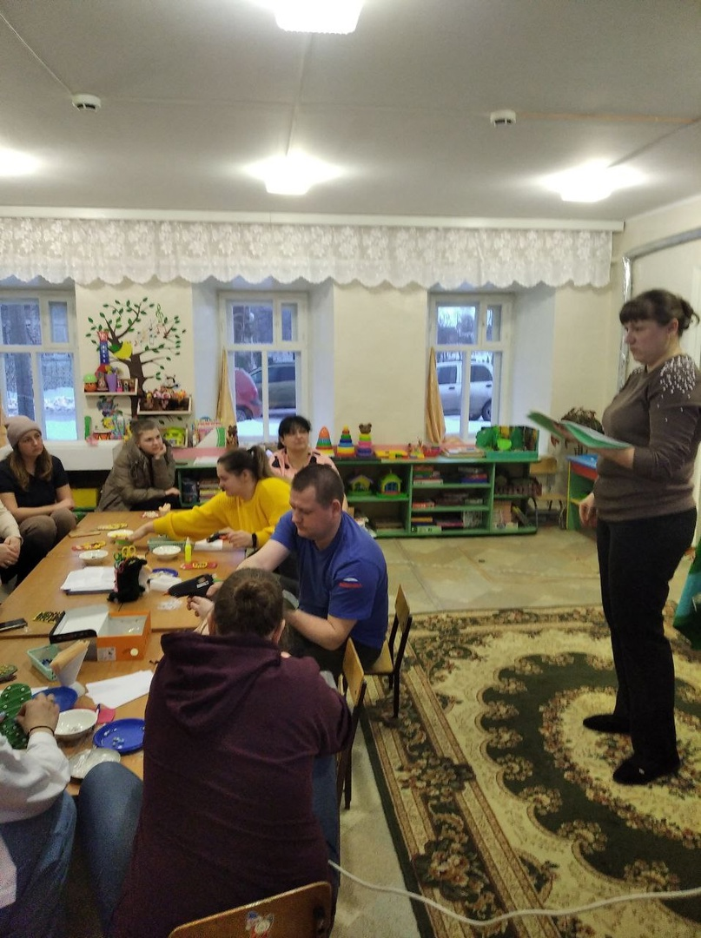

1. **Мастер класс «Изготовление тактильного пособия для мелкой моторики рук».**

Уважаемые родители, сейчас я хочу вам предложить изготовить самодельное пособие на развитие тактильных ощущений.

Данное пособие не требует большой подготовки, все материалы простые и есть у каждой хозяйки в доме.

**Самостоятельная деятельность родителей.**

Участвуют все родители, возможна работа парами.

(На каждом столе заранее разложены атрибуты для изготовления пособия).

  И напоследок, хочу заметить, что ни одна игрушка, ни одно упражнение не станут развивающими, если не будут интересны ребенку. И тут задача взрослых, наша с вами задача, поддержать ребенка, при необходимости оказать помощь, и конечно быть терпеливыми и спокойными.

Благодарю Вас за активное участие и творческую работу!

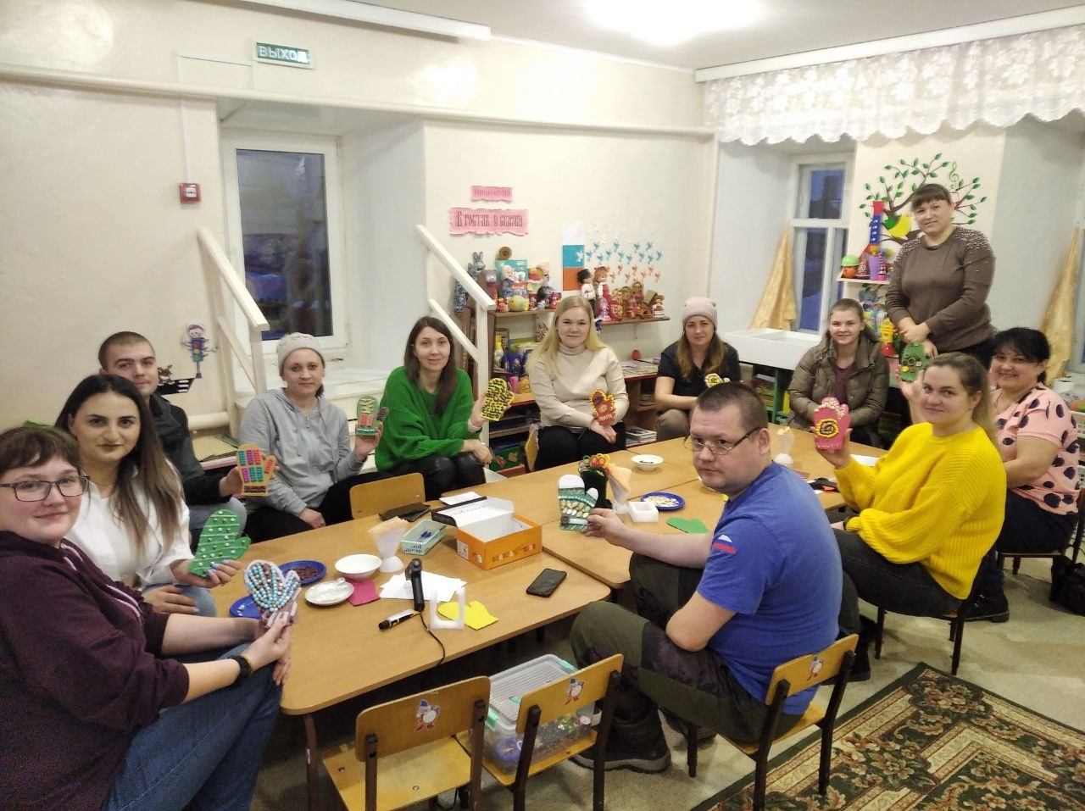

**Литература:**

1. Стефанова Н.Л. Развитие мелкой моторики и речи у детей 3-7 лет.
2. Тимофеева Е.Ю. Пальчиковые шаги. Упражнения на развитие мелкой моторики» СПб, издательство «Корона-Век», 2007.
3. Калинина Т.В. Пальчиковые игры и упражнения для детей 2-7 лет. Издательство «Учитель», Волгоград, 2008.